**程序报告**

学号：2311061 姓名：马淏怡

1. **问题重述**

（简单描述对问题的理解，从问题中抓住主干，必填）

====================================================================

1.1实验背景

在本次实验中，我们要建立一个目标检测的模型，可以识别图中的人是否佩戴了口罩

1.2 实验要求

1.建立深度学习模型，检测出图中的人是否佩戴了口罩，并将其尽可能调整到最佳状态。

2.学习OpenCV dnn的使用方法，以及经典的模型MobileNetV2的结构。

3.学习训练时的方法。

1.3 实验环境

可以使用基于Python的OpenCV、PIL库进行图像相关处理，使用Numpy库进行相关数值运算，使用Pytorch等深度学习框架训练模型等。

1.4 注意事项

Python与Python Package的使用方式，可在右侧 API文档中查阅。

当右上角的『Python~3』长时间指示为运行中的时候，造成代码无法执行时，可以重新启动Kernel解决（左上角『Kernel』-『Restart Kernel』）。

1.5实验思路

针对目标检测的任务，可以分为两个部分：目标识别和位置检测。

通常情况下，特征提取需要由特有的特征提取神经网络来完成，如 VGG、MobileNet、ResNet 等，这些特征提取网络往往被称为 Backbone 。而在 BackBone 后面接全连接层(FC)就可以执行分类任务。

但 FC 对目标的位置识别乏力。经过算法的发展，当前主要以特定的功能网络来代替 FC 的作用，如 Mask-Rcnn、SSD、YOLO 等。

我们选择充分使用已有的人脸检测的模型，再训练一个识别口罩的模型，从而提高训练的开支、增强模型的准确率。

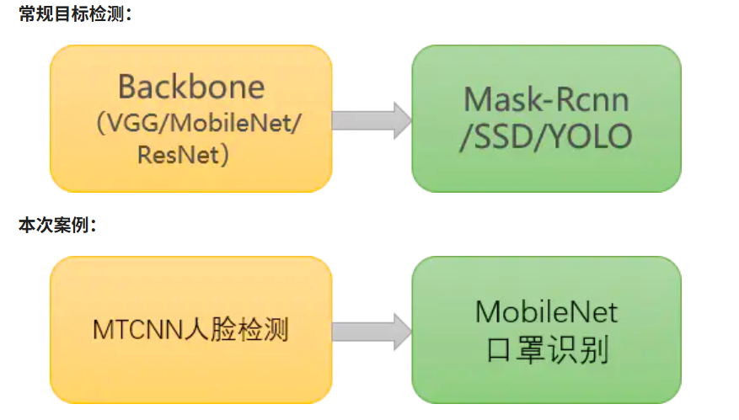

1. **设计思想**

（所采用的方法，有无对方法加以改进，该方法有哪些优化方向（参数调整，框架调整，或者指出方法的局限性和常见问题），伪代码，理论结果验证等… **思考题，非必填**）

====================================================================

针对目标检测的任务，可以分为两个部分：目标识别和位置检测。

通常情况下，特征提取需要由特有的特征提取神经网络来完成，如 VGG、MobileNet、ResNet 等，这些特征提取网络往往被称为 Backbone 。而在 BackBone 后面接全连接层(FC)就可以执行分类任务。

但 FC 对目标的位置识别乏力。经过算法的发展，当前主要以特定的功能网络来代替 FC 的作用，如 Mask-Rcnn、SSD、YOLO 等。

我们选择充分使用已有的人脸检测的模型，再训练一个识别口罩的模型，从而提高训练的开支、增强模型的准确率。

本实验采用的是搭建并训练MobileNet 模型来进行深度学习，从而实现目标检测的任务。在实验中通过训练MobileNet 网络，调整其参数来实现模型的优化，达到更准确的检测图中的人是否戴口罩的目的。

目标是通过调节几个关键的参数来使损失值降到最低，来获取最后的测试分数。

1. **代码内容**

（能体现解题思路的主要代码，有多个文件或模块可用多个"===="隔开，必填）

====================================================================

训练模型的代码train.py

import warnings

# 忽视警告

warnings.filterwarnings('ignore')

import cv2

from PIL import Image

import numpy as np

import copy

import matplotlib.pyplot as plt

from tqdm.auto import tqdm

import torch

import torch.nn as nn

import torch.optim as optim

from torchvision.datasets import ImageFolder

import torchvision.transforms as T

from torch.utils.data import DataLoader

from torch_py.Utils import plot_image

from torch_py.MTCNN.detector import FaceDetector

from torch_py.MobileNetV1 import MobileNetV1

from torch_py.FaceRec import Recognition

from torch_py.Utils import plot_image

from torch_py.MTCNN.detector import FaceDetector

from torch_py.MobileNetV1 import MobileNetV1

from torch_py.FaceRec import Recognition

from torch_py.FaceRec import Recognition

from PIL import Image

import cv2

def processing_data(data_path, height=224, width=224, batch_size=32,

test_split=0.1):

"""

数据处理部分

:param data_path: 数据路径

:param height:高度

:param width: 宽度

:param batch_size: 每次读取图片的数量

:param test_split: 测试集划分比例

:return:

"""

transforms = T.Compose([

T.Resize((height, width)),

T.RandomHorizontalFlip(0.1), # 进行随机水平翻转

T.RandomVerticalFlip(0.1), # 进行随机竖直翻转

T.ToTensor(), # 转化为张量

T.Normalize([0], [1]), # 归一化

])

dataset = ImageFolder(data_path, transform=transforms)

# 划分数据集

train_size = int((1-test_split)*len(dataset))

test_size = len(dataset) - train_size

train_dataset, test_dataset = torch.utils.data.random_split(dataset, [train_size, test_size])

# 创建一个 DataLoader 对象

train_data_loader = DataLoader(train_dataset, batch_size=batch_size,shuffle=True)

valid_data_loader = DataLoader(test_dataset, batch_size=batch_size,shuffle=True)

return train_data_loader, valid_data_loader

data_path = './datasets/5f680a696ec9b83bb0037081-momodel/data/image'

# 加载 MobileNet 的预训练模型权

device = torch.device("cuda:0") if torch.cuda.is_available() else torch.device("cpu")

train_data_loader, valid_data_loader = processing_data(data_path=data_path, height=160, width=160, batch_size=32)

epochs = 40

model = MobileNetV1(classes=2).to(device)

optimizer = optim.Adam(model.parameters(), lr=1e-3) # 优化器

# 学习率下降的方式，acc三次不下降就下降学习率继续训练，衰减学习率

scheduler = optim.lr_scheduler.ReduceLROnPlateau(optimizer,

'max',

factor=0.2,

patience=12)

# 损失函数

criterion = nn.CrossEntropyLoss()

best_loss = 1e9

best_model_weights = copy.deepcopy(model.state_dict())

loss_list = [] # 存储损失函数值

for epoch in range(epochs):

model.train()

for batch_idx, (x, y) in tqdm(enumerate(train_data_loader, 1)):

x = x.to(device)

y = y.to(device)

pred_y = model(x)

# print(pred_y.shape)

# print(y.shape)

loss = criterion(pred_y, y)

optimizer.zero_grad()

loss.backward()

optimizer.step()

if loss < best_loss:

best_model_weights = copy.deepcopy(model.state_dict())

best_loss = loss

loss_list.append(loss)

print('step:' + str(epoch + 1) + '/' + str(epochs) + ' || Total Loss: %.4f' % (loss))

torch.save(model.state_dict(), './results/temp.pth')

print('Finish Training.')

主测试代码main.py

import warnings

# 忽视警告

warnings.filterwarnings('ignore')

import cv2

from PIL import Image

import numpy as np

import copy

import matplotlib.pyplot as plt

from tqdm.auto import tqdm

import torch

import torch.nn as nn

import torch.optim as optim

from torchvision.datasets import ImageFolder

import torchvision.transforms as T

from torch.utils.data import DataLoader

from torch_py.Utils import plot_image

from torch_py.MTCNN.detector import FaceDetector

from torch_py.MobileNetV1 import MobileNetV1

from torch_py.FaceRec import Recognition

from torch_py.Utils import plot_image

from torch_py.MTCNN.detector import FaceDetector

from torch_py.MobileNetV1 import MobileNetV1

from torch_py.FaceRec import Recognition

from torch_py.FaceRec import Recognition

from PIL import Image

import cv2

# -------------------------- 请加载您最满意的模型 ---------------------------

# 加载模型(请加载你认为的最佳模型)

# 加载模型,加载请注意 model_path 是相对路径, 与当前文件同级。

# 如果你的模型是在 results 文件夹下的 dnn.h5 模型，则 model_path = 'results/temp.pth'

model_path = 'results/temp.pth'

# ---------------------------------------------------------------------------

def predict(img):

"""

加载模型和模型预测

:param img: cv2.imread 图像

:return: 预测的图片中的总人数、其中佩戴口罩的人数

"""

# -------------------------- 实现模型预测部分的代码 ---------------------------

# 将 cv2.imread 图像转化为 PIL.Image 图像，用来兼容测试输入的 cv2 读取的图像（勿删！！！）

# cv2.imread 读取图像的类型是 numpy.ndarray

# PIL.Image.open 读取图像的类型是 PIL.JpegImagePlugin.JpegImageFile

if isinstance(img, np.ndarray):

# 转化为 PIL.JpegImagePlugin.JpegImageFile 类型

img = Image.fromarray(cv2.cvtColor(img,cv2.COLOR_BGR2RGB))

recognize = Recognition(model_path)

img, all_num, mask_num = recognize.mask_recognize(img)

# -------------------------------------------------------------------------

return all_num,mask_num

1. **实验结果**

（实验结果，必填）

====================================================================

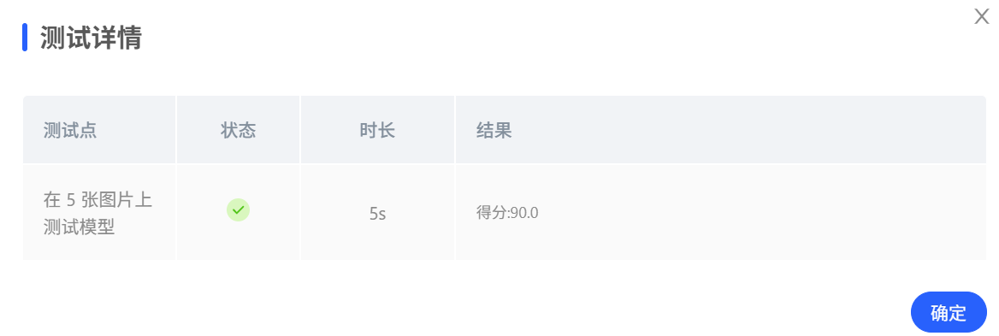

1. **总结**

（自评分析（是否达到目标预期，可能改进的方向，实现过程中遇到的困难，从哪些方面可以提升性能，模型的超参数和框架搜索是否合理等），**思考题，非必填**）

====================================================================

1. 结果基本达到预期
2. 遇到困难：调参方向不明确
3. 可能的改进方向：换其他损失函数如交叉熵损失函数等，数据处理方面采用其他的处理方法如随机裁取等，提取出不同的图片特征更好地对网络模型进行训练。